DRUGOŠOLCI, DOBER DAN!
DANES JE 22. APRIL IN PRAZNUJEMO SVETOVNI DAN ZEMLJE .
NAŠ PLANET ZEMLJA NAM DAJE VSE, KAR POTREBUJEMO ZA ŽIVLJENJE. SPOŠTUJMO IN OHRANJAJMO NARAVO VSAK DAN.
DANES TE VABIM, DA GREŠ S SVOJO DRUŽINO NA SPREHOD IN SPOTOMA ŠE OPAZUJEŠ SPREMEMBE V POMLADNI NARAVI.
ČE BOŠ MOGOČE V GOZDU, ZA POTOKOM, NA TRAVNIKU...LAHKO SESTAVIŠ KAR »SLIKE« V NARAVI. NEKAJ IDEJ JE TU:
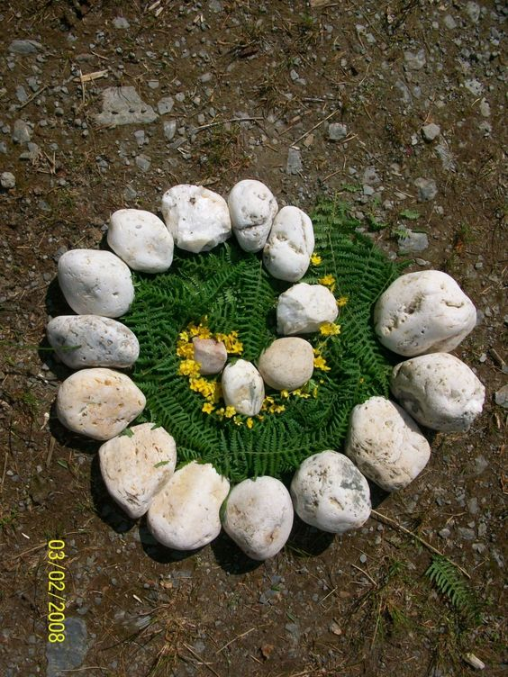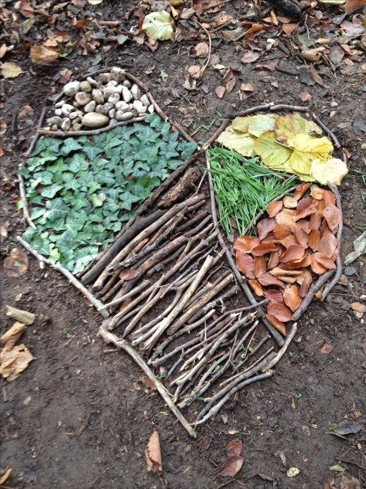
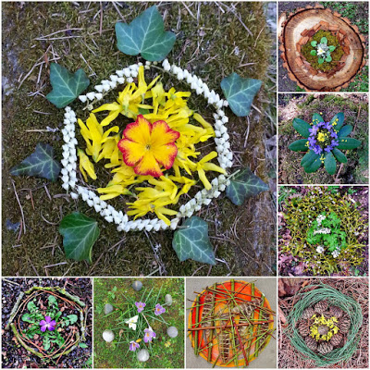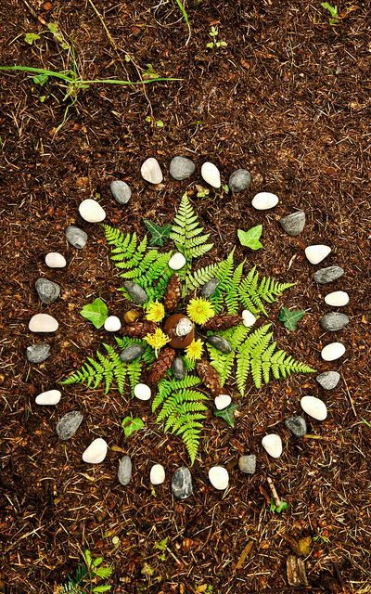
ŽELIM TI LEPO POPOLDNE V NARAVI, UČITELJICA MONIKA P. IN OSTALI UČITELJI OPBja.

